**HƯỚNG DẪN NỘP BÀI THI VIẾT TIẾNG TRUNG, TIẾNG PHÁP**

1. **Quy trình chung**

**Bước 1.** Đăng nhập Gmail và đổi tên theo quy định;

**Bước 2.** Vào “Lớp học” theo Mã lớp thi tương ứng với Phòng thi của sinh viên;

**Bước 3.** Nộp phần thi kỹ năng Viết.

*(Trong quá trình nộp bài, nếu có gì vướng mắc, sinh viên liên hệ SĐT: 0988381998)*

1. **Hướng dẫn**
   1. **Đăng nhập Gmail và đổi tên theo quy định**

Sau khi đăng nhập bằng tài khoản …….@gmail.com sinh viên đổi tên theo quy định như sau:

<Số báo danh>_<Họ và tên> Ví dụ: 127_Nguyễn Văn A



1. Chọn Biểu tượng

“Ảnh đại diện”

2. Chọn “Quản lý tài

khoản của bạn”

## Chọn “Thông tin cá nhân”

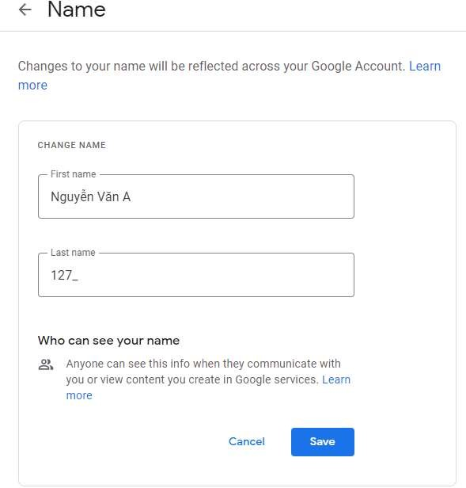

* + 1. Chọn “>” để sửa thông tin cá nhân
    2. Nhập Họ và tên
    3. Nhập SBD và dấu gạch dưới
    4. Nhấp “Save” để lưu
  1. **Vào “Lớp học” theo Mã lớp thi tương ứng với Phòng thi của sinh viên**

2. Kéo me

Chọn “Lớp

“Classr

Sau khi đăng nhập và đổi tên, sinh viên vào lớp học như sau:



1. Chọn

“Google apps”

để vào menu

nu xuống

học” hoặc

oom”

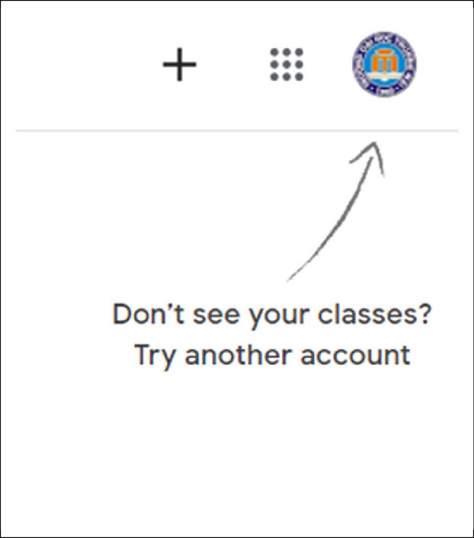

**3. Chọn “+”**

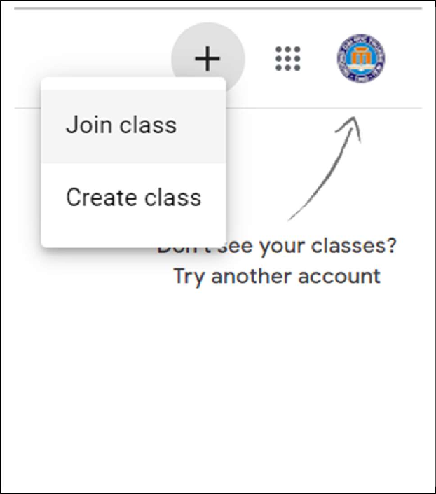

**4. Chọn “Join class”**

# Nhập Mã lớp thi

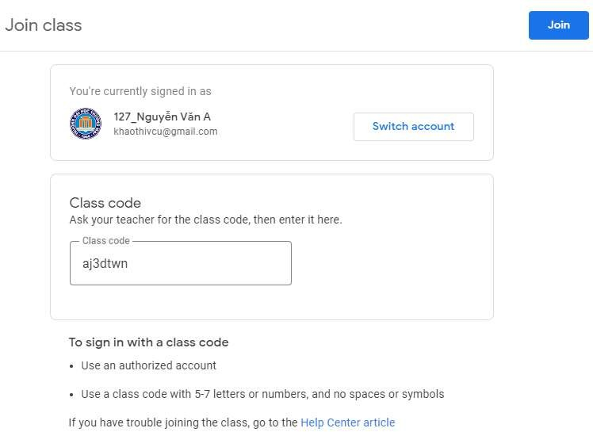

**Lớp 21200FRTE0121 mã aj3dtwn Lớp 2154CHTE0121 mã m7p5pwi Lớp 2155CHTE0121 mã nh2tjo4**

# Chọn “Join”

* 1. **Nộp bài thi Viết**

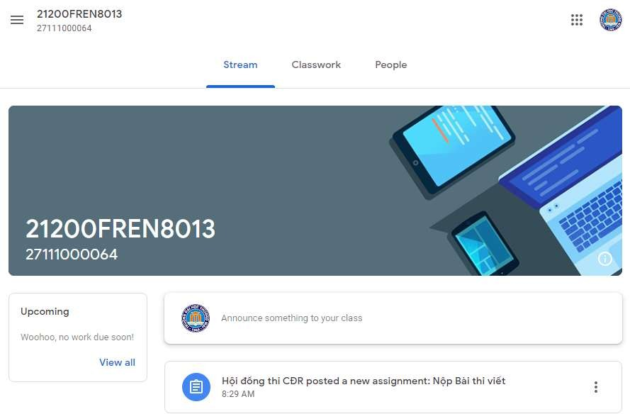

**1. Chọn “Nộp bài thi viết”**

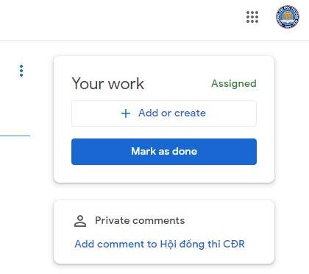

2. Chọn “Add or create” hoặc “Thêm hay Tạo mới”



3. Chọn “File” để tải Bài thi lên hệ thống



4. Chọn “Browse” để chọn file Bài thi

1. Chọn file Bài thi dạng word/pdf hoặc ảnh

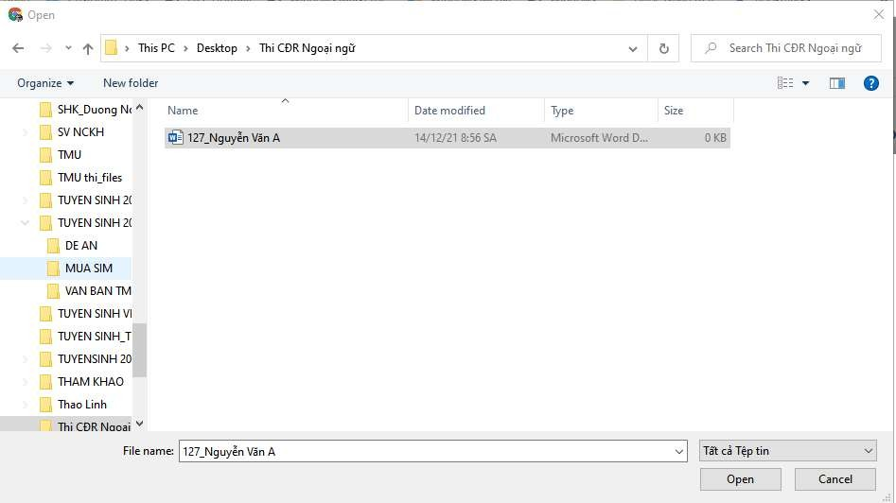

Tên file theo quy tắc

<Số báo danh>_<Họ và tên>

1. Chọn Open để đẩy file lên

hệ thống

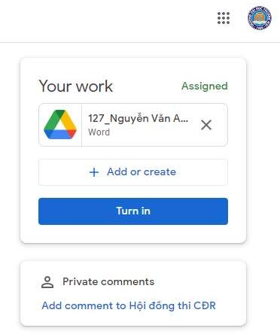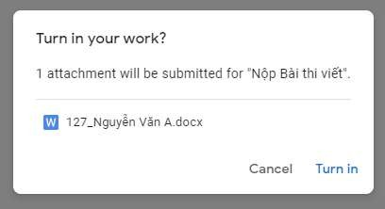

7. Chọn “Turn in” để nộp bài

8. Chọn “Turn in” để chính thức nộp bài

* 1. **Mẫu giấy thi bài thi Viết:**

Sinh viên tải mẫu về và đặt tên “file” theo quy định như sau: **SBD_Họ và tên VD: 123_Nguyễn Văn A**

**TRƯỜNG ĐẠI HỌC THƯƠNG MẠI BÀI LÀM THI CHUẨN ĐẦU RA TIẾNG TRUNG**

**KỸ NĂNG VIẾT - *Thời gian thi: 45 phút***

Họ và tên:………………………….….… Mã sinh viên: ……………..… **Số phách**

Số báo danh:……………………………. Phòng thi số: ………………...

Ngày thi: …………………………….…. Mã đề thi: ……………………

**Điểm bài thi** Họ tên và chữ ký cán bộ chấm thi 1 **Số phách**

Họ tên và chữ ký cán bộ chấm thi 2

Phần 1 điểm

Phần 2 điểm

Tổng: ……điểm

第一部分 **20**分

66.……………………………………………………………………………………………….

67………………………………………………………………………………………………..

68….....………………………………………………………………………………………….

69………...………………………………………………………………………………………

70…………...……………………………………………………………………………………

71……………...…………………………………………………………………………………

72………………...………………………………………………………………………………

73…………………...……………………………………………………………………………

74……………………...…………………………………………………………………………

75………………………...………………………………………………………………………

第二部分(150字左右) **20** 分

…………………………………………………………………………………………………...

…………………………………………………………………………………………………...

……………………………………………………………………………………………………

…...………………………………………………………………………………………………

………...…………………………………………………………………………………………

……………...……………………………………………………………………………………

…………………...………………………………………………………………………………

………………………...…………………………………………………………………………

……………………………...……………………………………………………………………

…………………………………...………………………………………………………………

………………………………………...…………………………………………………………

……………………………………………...……………………………………………………

…………………………………………………...………………………………………………

***Lưu ý****: Sinh viên làm bài trong 01 trang, font chữ SimSun, cỡ chữ 12, cách dòng Single.*

**TRƯỜNG ĐẠI HỌC THƯƠNG MẠI BÀI LÀM THI CHUẨN ĐẦU RA TIẾNG PHÁP**

**KỸ NĂNG VIẾT - *Thời gian thi: 45 phút***

Họ và tên:………………………….….… Mã sinh viên: ……………..… **Số phách**

Số báo danh:……………………………. Phòng thi số: ………………...

Ngày thi: …………………………….…. Mã đề thi: ……………………

**Điểm bài thi** Họ tên và chữ ký cán bộ chấm thi 1 **Số phách**

Họ tên và chữ ký cán bộ chấm thi 2

**Exercice I** points

**Exercice II** points

**Exercice 1 - 20 points ( 80-100 mots)**

……………………………………………………………………………………………………

……………………………………………………………………………………………………

….....……………………………………………………………………………………………

…………...………………………………………………………………………………………

………………...…………………………………………………………………………………

……………………...……………………………………………………………………………

…………………………...………………………………………………………………………

………………………………...…………………………………………………………………

……………………………………...……………………………………………………………

…………………………………………...………………………………………………………

………………………………………………...…………………………………………………

……………………………………………………...……………………………………………

…………………………………………………………...………………………………………

**Exercice 2 - 20 points (120 words)**

……………………………………………………………………………………………………

…...………………………………………………………………………………………………

………...…………………………………………………………………………………………

……………...……………………………………………………………………………………

…………………...………………………………………………………………………………

………………………...…………………………………………………………………………

……………………………...……………………………………………………………………

…………………………………...………………………………………………………………

………………………………………...…………………………………………………………

……………………………………………...……………………………………………………

…………………………………………………...………………………………………………

………………………………………………………...…………………………………………

……………………………………………………………...……………………………………

…………………………………………………………………...………………………………

………………………………………………………………………...…………………………

……………………………………………………………………………...……………………

…………………………………………………………………………………...………………

………………………………………………………………………………………...…………

***Lưu ý****: Sinh viên làm bài trong 01 trang, font chữ Times New Roman, cỡ chữ 12, cách dòng Single.*